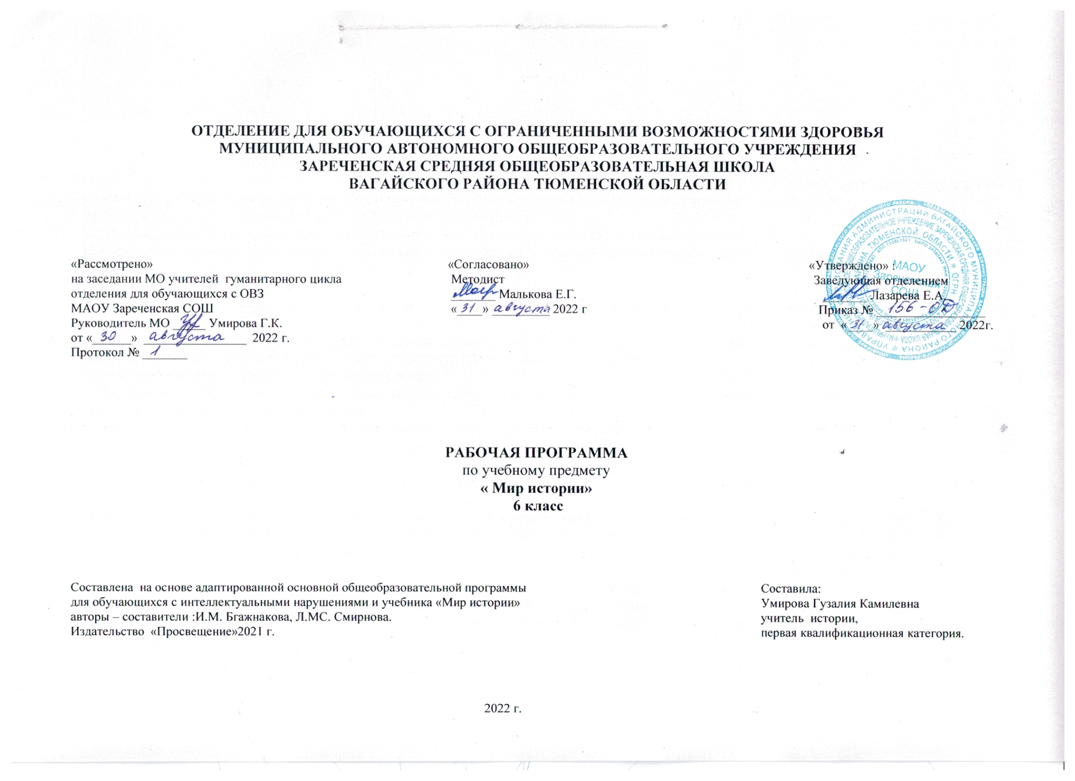 1. Пояснительная записка.
В основу программы положены следующие документы:
Федеральный закон «Об образовании в Российской Федерации» от 29 декабря 2012 г. № 273 – ФЗ;
Федеральный государственный образовательный стандарт образования обучающихся с умственной отсталостью (интеллектуальными нарушениями), утвержденный приказом Министерства образования и науки Российской Федерации от 19.12.2014 № 1599»
Учебный план отделения для обучающихся с ОВЗ МАОУ Зареченская СОШ.
Адаптированная образовательная программа отделения для обучающихся с ОВЗ МАОУ Зареченская СОШ.
Цель изучения предмета «Мир истории» в 6 классе заключается в подготовке обучающихся к усвоению курса «История Отечества» в 7-9 классах.
Задачи:
― формирование первоначальных представлений об особенностях жизни, быта, труда человека на различных исторических этапах его развития;
― формирование первоначальных исторических представлений о «историческом времени» и «историческом пространстве»;
― формирование исторических понятий: «век», «эпоха», «община» и некоторых других;
― формирование умения работать с «лентой времени»;
― формирование умения анализировать и сопоставлять исторические факты; делать простейшие выводы и обобщения;
― воспитание интереса к изучению истории.
2. Общая характеристика учебного предмета.
В основу изучения предмета «Мир истории» положен принцип цивилизационного анализа исторических фактов, позволяющий на конкретных примерах познакомить обучающихся с историей развития человека и человеческой цивилизации. Такой подход позволяет создать условия для формирования нравственного сознания, усвоения и накопления обучающимися социального опыта, коррекции и развития высших психических функций.
История как социокультурное развитие личности выступает в качестве основного источника памяти человеческого общества. Опора на социокультурный контекст истории представляет наиболее приемлемым принципом исторического обучения детей с умственной отсталостью. Исторические факты и события, несмотря на их сложность и драматичность, содержат в себе нравственные уроки, создают основу для воспитания патриотических и гражданских чувств развивающейся личности. Приобщение обучающихся к различным источникам исторических знаний способствуют развитию познавательных потребностей. Важнейшей задачей данной программы является формирование на доступных примерах системы представлений об общественных ценностях (труд, созидание, защита Отечества, уважение к памяти прошлого, а также нравственные ориентиры с примерами дел и свершений на благо Отечества, единство и единение людей, народов в драматические периоды в жизни государства).
История в школе для детей с нарушением интеллекта рассматривается как учебный предмет, в который заложено изучение исторического материала, овладение определёнными знаниями, умениями, навыками, коррекционное воздействие изучаемого материала на личность ребенка, формирование личностных качеств гражданина, подготовка подростка с нарушением интеллекта к жизни, социально-трудовая и правовая адаптация воспитанника в общество. Исторический материал за 6 класс интересный и разнообразный по содержанию, он помогает ученикам представить жизнь, быт, занятия людей в прошлом, культурные достижения, процесс развития государства и борьбу народа за свою независимость, обладает большим воспитательным потенциалом. Процесс обучения истории носит развивающий характер и одновременно имеет коррекционную направленность. При обучении происходит развитие познавательной деятельности, речи, эмоционально-волевой сферы воспитанников с ограниченными возможностями здоровья. Представляется, что в курсе «Мир истории» для детей с нарушениями интеллекта целесообразно сосредоточиться на крупных исторических событиях истории, жизни, быте людей данной эпохи. Дать отчетливый образ наиболее яркого события и выдающегося деятеля, олицетворяющего данный период истории. Такой подход к периодизации событий будет способствовать лучшему запоминанию их последовательности. Последовательное изучение исторических событий обеспечит более глубокое понимание материала, облегчит и ускорит формирование знаний. При этом может быть использован уровневый подход к формированию знаний с учетом психофизического развития, типологических и индивидуальных особенностей учеников. Учитель имеет право использовать в процессе изучения материала информативный, фактический и иллюстративно-текстуальный материал, способствующий успешному овладению с содержанием статьи, рассказа. Обучение учащихся носит воспитывающий характер. Аномальное состояние ребенка затрудняет решение задач воспитания, но не снимает их. При отборе программного учебного материала учтена необходимость формирования таких черт характера и всей личности в целом, которые помогут выпускникам стать полезными членами общества. Данная рабочая программа составлена на один учебный год. Структурным принципом построения программы явился линейно-концентрический принцип. Он дает возможность широко использовать межпредметные связи истории с географией, естествознанием, математикой, литературой и др. Очень важно умение учителя переводить на язык, истории, имеющиеся у детей знания из других предметных областей, создавать иллюстративные образы (примеры) для преодоления неизбежных трудностей при обучении.
Формы организации учебного процесса
В программе основным принципом является принцип коррекционной направленности. Особое внимание обращено на коррекцию имеющихся у воспитанников специфических нарушений. Принцип коррекционной направленности в обучении, принцип воспитывающей и развивающей направленности обучения, принцип научности и доступности обучения, принцип систематичности и последовательности в обучении, принцип наглядности в обучении, принцип индивидуального и дифференцированного подхода в обучении и т.д.
Методы:
-словесные – рассказ, объяснение, беседа, работа с учебником и книгой
-наглядные – наблюдение, демонстрация
- практические – упражнения.
-методы изложения новых знаний
- методы повторения, закрепления знаний
-методы применения знаний
- методы контроля
Занятия проводятся в классно - урочной форме.
Типы уроков:
урок сообщения новых знаний (урок первоначального изучения материала)
урок формирования и закрепления знаний и умений (практический урок)
урок обобщения и систематизации знаний (повторительно-обобщающий уро
3. Описание места учебного предмета в учебном плане.
Рабочая программа рассчитана на 2 часа в неделю (68 часов в год).
4. Личностные и предметные результаты освоения учебного предмета.
Личностные, метапредметные и предметные результаты освоения предмета.
- Осознание себя как гражданина России
- Уважительно относиться к чужому мнению
- Гордиться своей Родиной, её историей
- Владение навыками коммуникации и принятыми ритуалами социального взаимодействия
Развитие навыков сотрудничества с взрослыми и сверстниками в разных социальных ситуациях:
- пользоваться учебником;
- соотносить содержание иллюстративного материала с текстом учебника;
- употреблять исторические термины, понятия;
- пересказывать содержание изучаемого материала;
объяснять значение словарных слов и понятий, а также устанавливать причины:
- влияние образа жизни на развитие ремёсел и торговых отношений, культуры;
-возникновение государства, его структуры, функций;
-развитие православия, смены языческой культуры на христианскую;
-распада Киевской Руси;
- захватов чужих земель, войн между племенами;
- -возвышение и укрепление Московского государства.
- описывать:
- образ жизни восточных славян, места расселения;
-отдельных исторических лиц.
- названия древних городов Руси (3-6 названий)
- основные события периодов
- Киевская Русь
- Крещение Руси
- Расцвет Русского государства при Ярославе Мудром
- Расцвет культуры Древней Руси
- Раздробленность русских земель.
Критерии и нормы оценки знаний обучающихся:
- устный опрос;
- практическая работа;
- тестирование;
- анализ текста;
- творческая работа (реферат, сообщение, доклад и т.д.);
Применяются ТСО: фрагменты кино (видео) мультфильмов, мультимедиа, музыкальные фрагменты.
Контроль за знаниями, умениями и навыками обучающихся осуществляется в ходе устных опросов, проведения тестов. Тексты контрольно-измерительные материалы создает учитель в соответствии с психофизическим особенностями каждого ребёнка. Контроль осуществляется в конце каждого раздела (промежуточный контроль). На тестовые, самостоятельные работы отводится 15-20 минут на уроке. В конце года проводится итоговый контроль знаний по изученным темам.
Требования к уровню подготовки обучающихся
Результаты обучения представлены в данном разделе и содержат следующие компоненты: знать/понимать – перечень необходимых для усвоения каждым учащимся знаний; уметь – владение конкретными умениями и навыкам
Предметные результаты.
К концу учебного года учащиеся должны знать:
– какие исторические даты называются точными, приблизительными;
– когда произошли события (конкретные, по выбору учителя);
– кто руководил основным сражениями.
Учащиеся должны уметь:
– пользоваться учебником, ориентироваться в тексте, иллюстрациях учебника;
– пересказывать исторический материал с опорой на наглядность, по заранее составленному плану;
– соотносить содержание иллюстративного материала с текстом учебника;
– пользоваться «лентой времени», соотносить год с веком;
– устанавливать последовательность исторических событий на основе знания дат;
– правильно и точно употреблять исторические термины, понятия; пользоваться лентой времени;
Нормы оценки знаний, умений и компетентностей.
«5» - в целом правильно решает предъявляемые задания, активен и самостоятелен в усвоении программного материала, полно овладевает учебным материалом, понимает и может применять на практике.
«4» - успешно реализует знания в конкретно заданных условиях, справляется с основными требованиями программы, работает под контролем педагога по аналогии и по образцу.
«3» - фрагментарно усваивает программный материал, предлагаемые действия выполняет с ошибками, работает с помощью и под постоянным контролем педагога.
«2» - испытывает значительные затруднения в обучении, основное содержание учебного материала недоступно.
«1» - усвоение учебного материала недоступно, помощь педагога не принимает.
5. Содержание учебного предмета
6 класс:
Имя, Отчество, семья, родословная человека.
Отчий дом. Наша Родина-Россия.
О том, что такое время и как его изучают.
Что изучает наука история.
История Древнего мира.
История вещей.
Занятия человека на Земле.
Человек и обществ
6. Календарно-тематическое планирование
№ | Тема урока. | Часы | Дата проведения
 |  |  | план | факт
1 | Почему нужно изучать историю? | 1
2 | История имени. | 1
3 | Отчество и фамилия человека. | 1
4 | Семья. | 1
5 | Биография. | 1
6 | Поколение людей. | 1
7 | Повторительно-обобщающий урок. | 1
8 | О доме | 1
9 | Название городов и улиц. | 1
10 | Родник «Двенадцать ключей». | 1
11 | Истоки | 1
12 | Наша родина - Россия | 1
13 | Наша родина - Россия. | 1
14 | Как устроено государство | 1
15 | Герб, флаг, гимн России. | 1
16 | Повторительно-обобщающий урок. | 1
17 | Москва – столица России. | 1
18 | Мы жители планеты Земля. | 1
19 | Что такое время. | 1
20 | История календаря. | 1
21 | Русский земледельческий календарь. | 1
22 | Счет лет в истории. Историческое время. | 1
23 | Повторительно-обобщающий урок | 1
24 | Что такое история. | 1
25 | Какие науки помогают истории. | 1
26 | Как работают археологи. | 1
27 | Исторические памятники. | 1
28 | Историческая карта. | 1
29 | Повторительно-обобщающий урок. | 1
30 | Земля и космос. | 1
31 | От кого произошел человек. | 1
32 | Человек умелый | 1
33 | Следующее поколение людей каменного века. | 1
34 | Наступление ледников. | 1
35 | Как жили древние охотники, кочевники и собиратели. | 1
36 | Как жили древние охотники, кочевники и собиратели. | 1
37 | Новые занятия людей. | 1
38 | Повторительно-обобщающий урок. | 1
39 | Огонь в жизни древнего человека. | 1
40 | Огонь, глина, гончар. | 1
41 | Огонь открывает новую эпоху в жизни людей. | 1
42 | Вода, ее значение в жизни человека. | 1
43 | Вода и земледелие | 1
44 | Вода как источник энергии | 1
45 | Какие дома строили древние люди. | 1
46 | Как появилась мебель | 1
47 | Как появились каша и хлеб | 1
48 | История об обыкновенной картошке | 1
49 | О керамике, фарфоре и деревянной посуде. | 1
50 | История появления одежды | 1
51 | Одежда и положение человека в обществе. | 1
52 | Повторительно-обобщающий урок | 1
53 | Как люди украшали себя | 1
54 | О далеких предках – славянах и родовом строе. | 1
55 | Что такое город. | 1
56 | Как люди понимали мир природы в древности. | 1
57 | Современные религии, как они появились. | 1
58 | Современные религии, как они появились. | 1
59 | Современные религии, как они появились. | 1
60 | Искусство и культура. | 1
61 | Письмо. | 1
62 | Первые книги. | 1
63 | От изобретателя колеса - к новым открытиям. | 1
64 | Изобретения человека. | 1
65 | Изобретения человека. | 1
66 | Это интересно | 1
67 | Это интересно | 1
68 | Это интересно | 1
7.Материально – техническое обеспечение.
Учебники: История. Авторы- составители: И.М. Бгажнокова, Л.В. Смирнова. Издательство «Просвещение», 2018, 2021 гг.
В кабинете используется ТСО: компьютер, телевизор. Для подбора учебной мебели соответственно росту обучающихся производится ее цветовая маркировка (согласно САНПиН 2.4.2.2821.-10 п.5.4)

